АССОЦИАЦИЯ
«Объединение строительных организаций «Волга»

П Р О Т О К О Л № 36
заседания Правления

г. Саратов «23» мая 2025 г.

Время проведения: с 10 часов 00 минут по 11 часов 00 минут.

Присутствовали 6 членов Правления:

1. Дорохов Алексей Леонидович – Председатель Правления
2. Епишин Александр Павлович – член Правления
3. Поповичев Александр Евгеньевич – член Правления
4. Шеметов Сергей Николаевич - член Правления
5. Мусияченко Владимир Иванович - член Правления
6. Лебедев Дмитрий Владимирович - член Правления

Количество лиц, имеющих право принимать участие в заседании и решения по вопросам повестки дня заседания, поставленным на голосование – 6 (шесть), из них принявших участие в заседании – 6 (шесть).

Приглашенные:

- Генеральный директор Злобнов Владимир Валентинович
Председательствующий на заседании – Дорохов Алексей Леонидович

ПОВЕСТКА ДНЯ:

1. Выборы секретаря заседания.
2. О приеме в члены Ассоциации.
3. Исключение из членов Ассоциации «ОСОВ».
4. О добровольном выходе из членов Ассоциации «ОСОВ».

1. По первому вопросу повестки дня слушали Председателя Правления Дорохова А.Л., предложившего избрать секретарем заседания Генерального директора Злобнова Владимира Валентиновича.
Иных предложений не поступило.
Решили: избрать секретарем заседания Злобнова Владимира Валентиновича.
Голосовали:
«За» -6; «Против» - 0; «Воздержались» - 0.
Решение принято единогласно.

- По второму вопросу повестки дня Дорохов А.Л. предоставил слово Генеральному директору Ассоциации «ОСОВ» Злобнову В.В., который представил на рассмотрение членам Правления документы организаций, подавших заявления на вступление в Ассоциацию «Объединение строительных организаций «Волга».
Решили: принять в члены Ассоциации «Объединение строительных организаций «Волга» организации согласно перечня (Приложение № 1 к протоколу).
Внести в реестр членов Ассоциации «Объединение строительных организаций «Волга» сведения о юридических лицах, в соответствии с заявленными уровнями ответственности.
Данное решение вступает в силу со дня уплаты в полном объеме взноса в компенсационные фонды и вступительного взноса в Ассоциацию «Объединение строительных организаций «Волга».
Голосовали:
«За» 6; «Против» - 0; «Воздержались» - 0.
Решение принято единогласно.

- По третьему вопросу повестки дня Дорохов А.Л. предоставил слово Генеральному директору Ассоциации «ОСОВ» Злобнову В.В., который доложил, что из Дисциплинарного комитета (Протокол № 33 от 22.05.2025 г.) поступила рекомендация об исключении из членов Ассоциации ООО «Сервис Поволжье» за нарушение требований п. 6.4 Положения о контроле Ассоциации «ОСОВ» за деятельностью своих членов – непредставление в саморегулируемую организацию документов, поименованных в уведомлении о проведении плановой проверки.
Решили: исключить с 23.05.2025 года Общество с ограниченной ответственностью «Сервис Поволжье» ИНН 6452138904 за нарушение требований п. 6.4 Положения о контроле Ассоциации «ОСОВ» за деятельностью своих членов.
Информацию об исключении из членов Ассоциации «ОСОВ» разместить на сайте.
Уведомление о принятом решении и выписку из протокола направить в Ассоциацию «Национальное объединение строителей» и ООО «Сервис Поволжье».
Голосовали:
«За» 6; «Против» - 0; «Воздержались» - 0.
Решение принято единогласно.

- По четвертому вопросу повестки слушали Председателя Правления Дорохова А.Л., сообщившего, что 23.05.2025 г. в Ассоциацию поступило заявление исх. № 6 от 23.05.2025 г. от ООО «Саратовстроймонтаж», входящий № 668 от 23.05.2025 г. о добровольном выходе из членов Ассоциации «ОСОВ», что влечет прекращение членства ООО «Саратовстроймонтаж» в Ассоциации.
Решили: прекратить членство Общества с ограниченной ответственностью «Саратовстроймонтаж» ИНН 6450069130 в Ассоциации «ОСОВ» и прекратить право осуществлять строительство, реконструкцию, капитальный ремонт, снос объектов капитального строительства с 23.05.2025 года.
Информацию о прекращении членства и прекращении права осуществлять строительство, реконструкцию, капитальный ремонт, снос объектов капитального строительства разместить на сайте.
Уведомление о принятом решении и выписку из протокола направить в Ассоциацию «Национальное объединение строителей».
Голосовали:
«За» 6; «Против» - 0; «Воздержались» - 0.
Решение принято единогласно.
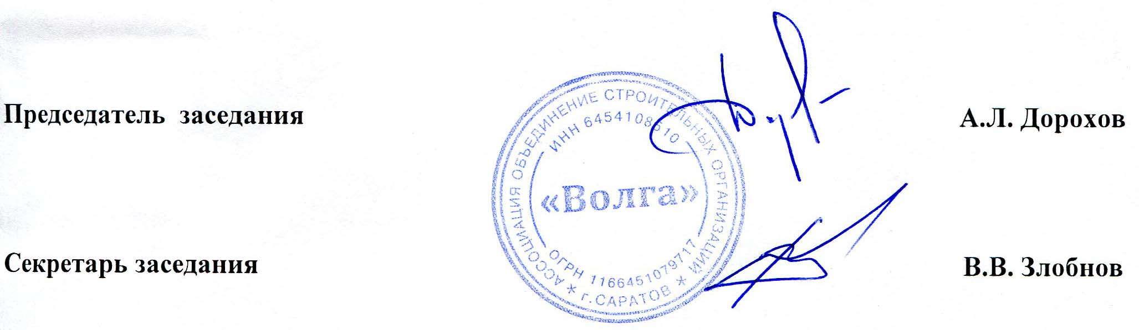

Приложение № 1
к Протоколу заседания Правления
Ассоциации «ОСОВ» № 36 от 23.05.2025 г.

Перечень организаций на вступление в Ассоциацию
«Объединение строительных организаций Волга»

№  п/п | Наименование | ИНН | Планируемый уровень ВВ | Планируемый уровень ОДО | ООиТС | ОИАЭ
1 | ООО «МИГ» | 6449072467 | 1 | 1 | нет | нет
2 | ООО «ГАРАНТ ПЛЮС» | 6439085763 | 1 | - | нет | нет

